Instalación de parches en VMWARE
Hay varias formas de instalar los parches, desde el vcenter, desde la consola, mediante scripts etc

Mediante VMWARE Vsphere Host Update Utility
Esta pequeña herramienta vienen junto con la instalación del cliente de Vmware Vshpere. Instalamos el cliente de vmware vsphere. Una vez instalado nos aparece en el inico→todos lo programas→vmware→vsphere host update utility 4.0
Desde este programa podemos añadir host y ver que parches le faltan así como hacer un upgrade de un host. Para este último caso, nos situamos sobre el equipo a actualizar y pulsamos el botón upgrade Host.
Nos pide un fichero zip que descargamos de http://www.vmware.com/download/download.do?downloadGroup=ESXi40 o bien de https://www.vmware.com/tryvmware/p/activate.php?p=free-esxi
Es importante hacer copia y parar todas las MV. Después poner el host en modo mantenimiento y proceder con el upgrade

Sin vcenter
http://www.vm-help.com/esx40i/ESXi40_upgrade_without_virtualcenter.php

por scripts
http://communities.vmware.com/thread/75797
http://communities.vmware.com/message/1261992
http://www.petri.co.il/update-vmware-esx-esxupdate.htm

Instalación de parches mediante VMTSPatchManager
Este método sólo se usa para actualizar versiones de ESX muy viejas
http://www.vmts.net/VMTSPatchManager.htm
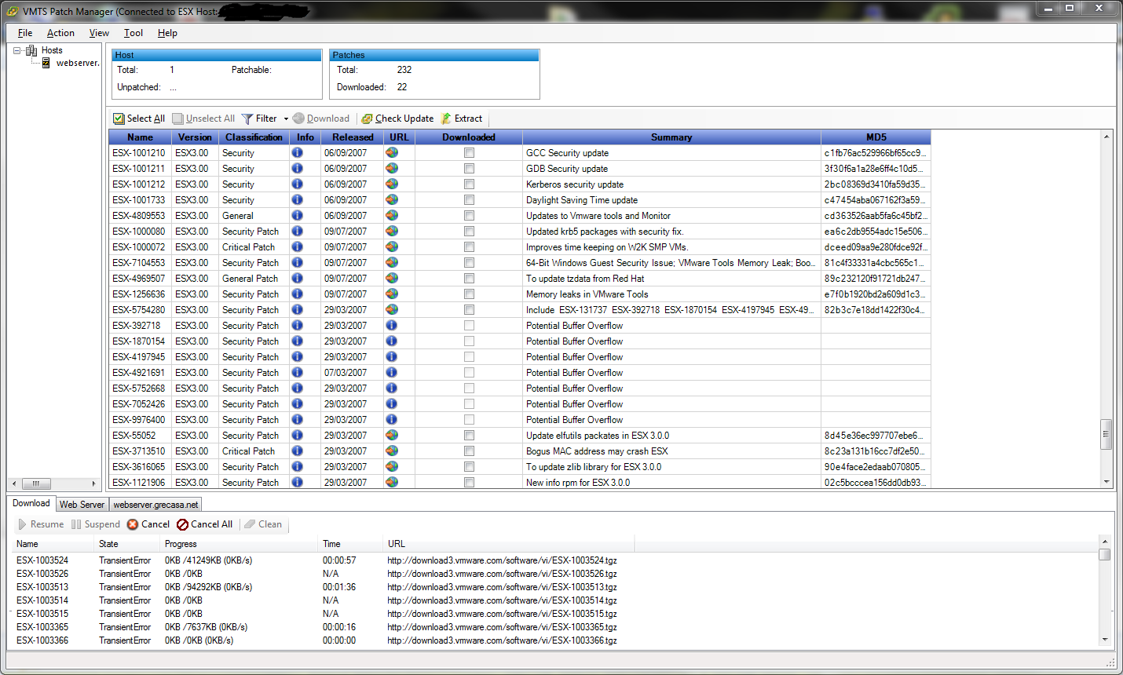

Errores y soluciones

Error esxupdate 15
El host devuelve el código de error de esxupdate 15. No se pudo realizar la transacción en el administrador de paquetes. Revise los archivos de registro de Update Manager y los archivos de registro de esxupdate para obtener más detalles.
En vmware aparecen varios kb indicando como solucionar el problema, aunque a mi no me llego a funcionar ninguno. Al final lo que hice para solucionar dicho error al intentar parchear un host ESXi 6.5 fue lo siguiente:
- Desde el Vcenter → Update Manager → líneas base
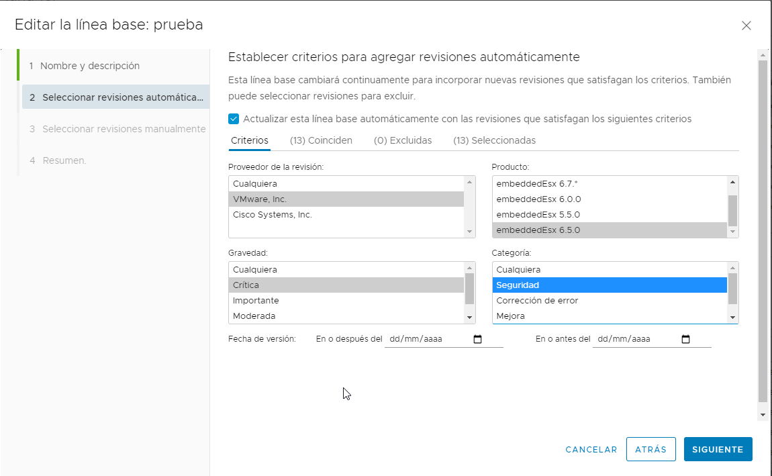
- Creamos una nueva línea base del tipo revisión, y entonces vamos eligiendo sólo un criterio o un único parche
- Aplicamos la nueva línea base al host que nos da problemas
- Corregimos y verificamos si no da problemas.
- Si ha dado problemas entonces hay que descartar momentanamente ese parche y elegir otro/s
En concreto a mi se me solucióno intalando los parches de mejora y después ya me dejó instalar el resto de parches críticos sin problema.

